2015高等数学（微积分）竞赛试题参考答案
数学类
一、计算题（每小题14分，满分70分）
1．求极限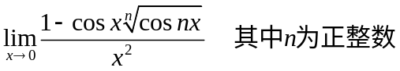。
解：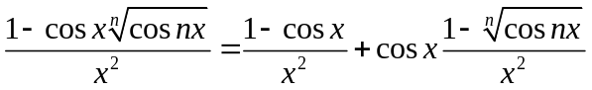
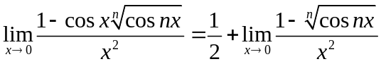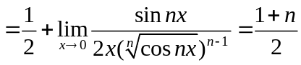
2．设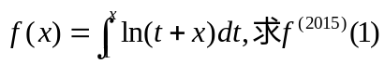的值。
解：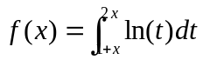
3．计算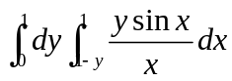。
解：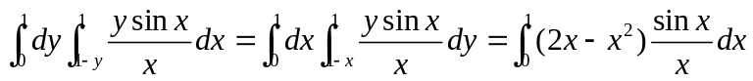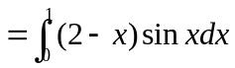
4．设和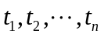皆为正常数，求元函数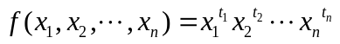在约束
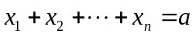(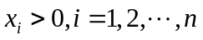)下的最大值。
解：令
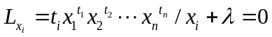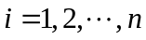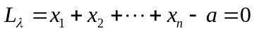
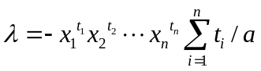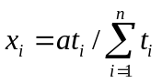
所以 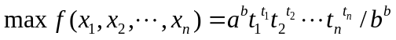 其中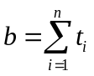
5．设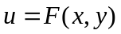为方程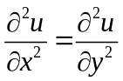的一个解，请给出方程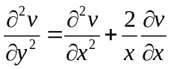的一个解。
解：即为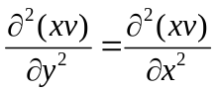所以有解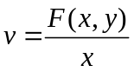。
二、（满分20分）龟兔赛跑：龟和兔从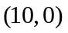处同时出发，兔子以10米/ 秒匀速沿螺旋线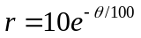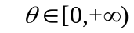跑出，乌龟以以0.1米/ 秒匀速沿直线向极点Ｏ（终点）跑出，问龟兔谁取胜？。
解：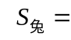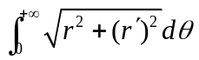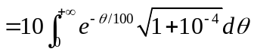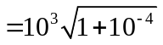
兔子到终点所需时间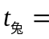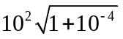 而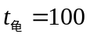 应是龟取胜。
三、（满分20分）设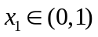，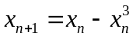 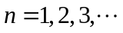
证明：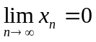并求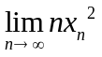的值。
证明：记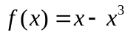 当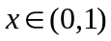时 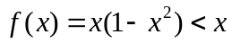且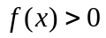
所以 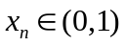 且 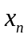单调减少 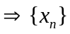收敛 记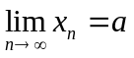
由递推关系得 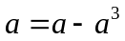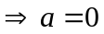 即
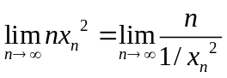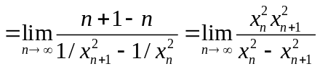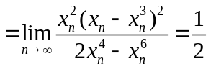
四、（满分20分）设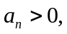 且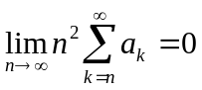，证明：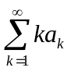收敛。
证明：记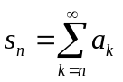 因为 所以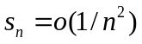
而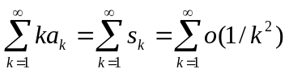 收敛
五、（满分20分）设是二阶连续可导的实函数，记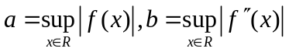
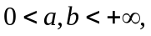 证明：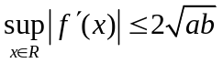
证明：由泰勒公式得 
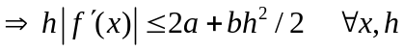
即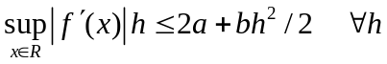 即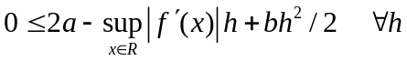
所以判别式 